第二节 声音的特性
第1课时 响度、音调、音色
01 知识管理
1.响度
定 义：人们把声音的 称为响度.
说 明：在日常生活中，人们所说的声音的大小就是指的声音的响度.
影响因素：（1）与物体振动的 有关，振动的幅度越大，响度越 ；（2）与声音的传播距离和分散程度有关，相同响度的声音，传播距离越 ，分散程度越 ，则听起来响度越大.
单 位： .
2.音调
定 义：我们把声音的 称为音调.
说 明：在日常生活中，我们判断声音音调高低一般是根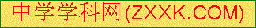据听觉效果，感觉比较刺耳尖锐的声音则音调较高，感觉比较低沉浑厚的声音则音调较低.
影响因素：与发声体振动的 有关.物体振动越 ，音调就越高.
频 率：物体每秒振动的次数称为频率.频率的单位为 ，用符号Hz表示.
3.音色
定 义：反映声音的 和 ，也称音品.
影响因素：不同物体发出声音的音色是不同的，与物体的材料和结构有关.
应 用：可以根据音色判断不同的人和不同的乐器及物体等.
02 基础题
1.（济南中考）小军朗读课文时声音太小，离他较远的同学听不清楚，老师请他声音再大一点.这里的“声音大一点”指的是声音的（）
A.音调 B.响度 C.音色 D.频率
2.（福州中考）举世瞩目的索契冬奥会开幕式上，女高音歌唱家安娜的歌声倾倒了无数现众.“女高音”是指声音的（）
A.响度大 B.音色好 C.音调高 D.振幅大
3.（宜宾中考）调节电视机的音量，是为了改变声音的（）
A.响度 B.音色 C.音调 D.频率
4.（鄂州中考）《中国好声音》是一档大型励志专业音乐评论节目，也是深受观众欢迎和喜爱的唱歌类娱乐节目.在节目中常常听到导师们说：“某某某，你的声音有很强的辨识度，我很喜欢.”这里所说的“辨识度”主要是指选手唱歌时声音的（）
A.音调 B.响度 C.音色 D.以上说法均正确
5.（河南中考）如图是用一个纸盒、两支笔和四根宽窄不同的橡皮筋制作的“橡皮筋吉他”.拨动a、b、c、d四根橡皮筋， 的音调最高.用大小不同的力拨动同一根橡皮筋，橡皮筋发声的 不同.
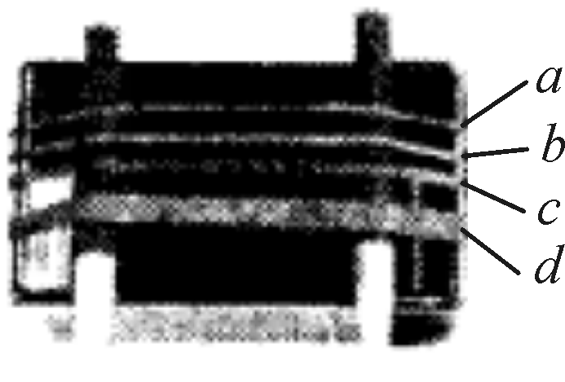
6.（临沂中考）如图所示，李红在艺术节上用古筝弹奏优美的乐曲.乐曲的声音是通过 传入人耳的；李红用力拨动古筝弦可以提高声音的 .
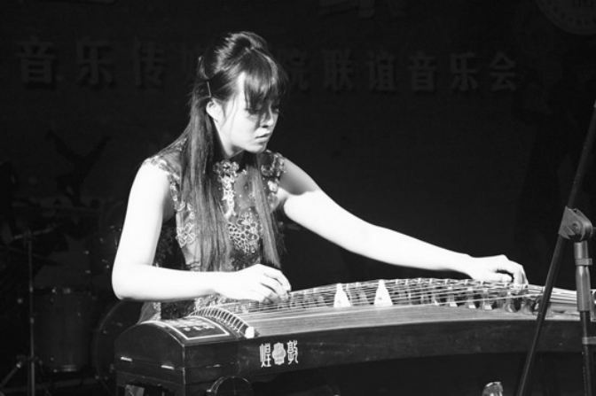
7.（安徽中考）许多男生在变声期后，说话时声带振动的频率比以前低，因而声音的 会降低.
8.（昆明中考）打电话时，我们仅凭声音就可判断对方是谁，这是通过声音的 进行判断的；从手机中听到对方的声音，是由于手机的喇叭产生 .
03 中档题
9.（随州中考）一位随州籍留美学子，在家乡的一次聚会上动情地说：“我珍藏着一首乐曲《我的祖国》，前半部分是编钟演奏的，后半部分是交响乐.编钟曲让我自豪，交响乐让我振奋！”从“声音的特性”看不同乐器演奏同一支曲子的主要区别在于（）
A.音调 B.音色 C.响度 D.声速
10.（南通中考）如图，把装有水的酒杯放在桌上，用润湿的手指摩擦杯口边缘使其发声，改变水量发现发出的声音不同.对此同学们提出四个问题，其中较有价值且可探究的问题是（）
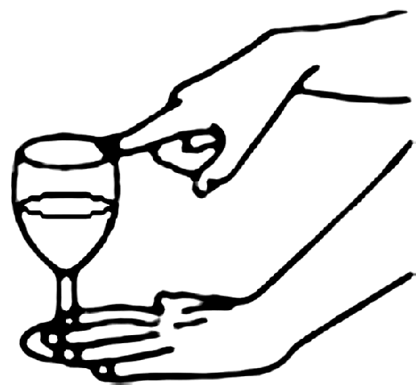
A.手指摩擦为什么能使杯发出不同声音 B.声音是由水振动产生的吗
C.音调为什么会随水量变化而变化 D.音调和水量多少有什么关系
11.（常州中考）如图所示，小明将悬挂的轻质小球紧靠音叉，用小锤轻敲和重敲音叉时，小球弹开的角度不同.比较角度的大小是为了探究（）
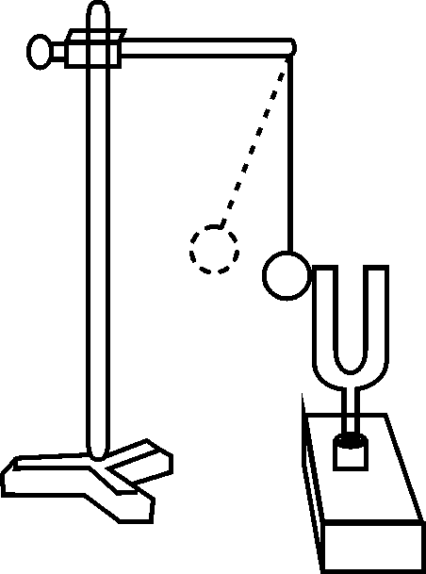
A.声音产生的原因 B.响度和振幅的关系 C.音调和频率的关系 D.声音的传播是否需要时间
12.（广州中考）如图所示，用相同的水下录音装置A、B录下在海里同一位置的鲸发出的同一段声音.A录到的有高、低音，B录到的只有低音，由此可以推测：在海洋中能传播较远距离的声音是（）
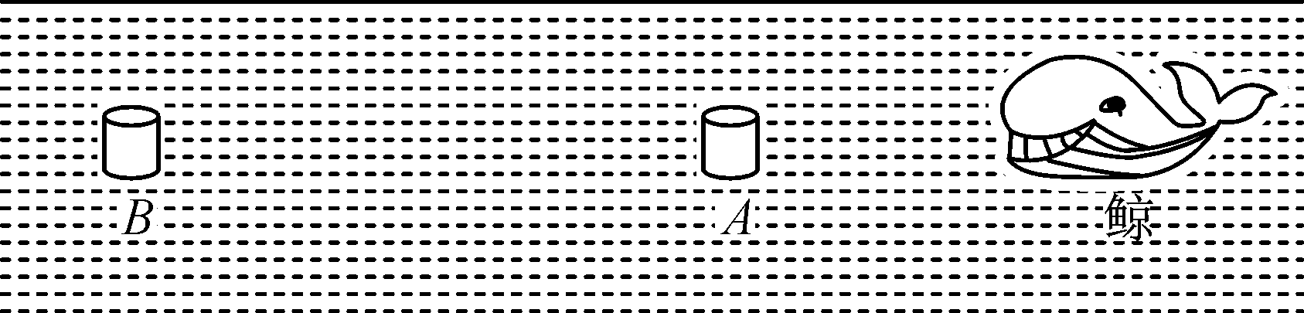
A.频率较低的 B.音调较高的 C.能量较小的 D.响度较小的
13.在《我是歌手》第五期中，林志炫演唱了《没离开过》，到了副歌部分，林志炫竟然连升八个度，被誉为“高音王子”.下列有关声现象的解释不正确的是（）
A.这里的“连升八个度”指声音的响度发生了变化 B.现场观众欣赏听到的歌声是通过空气传播的
C.林志炫是通过声带的振动发出声音的 D.场外的工作人员是通过音色辨别林志炫的声音
14.为了探究音调与什么因素有关，小明设计了下面几个实验，如图所示，你认为不能够完成探究目的的是（）
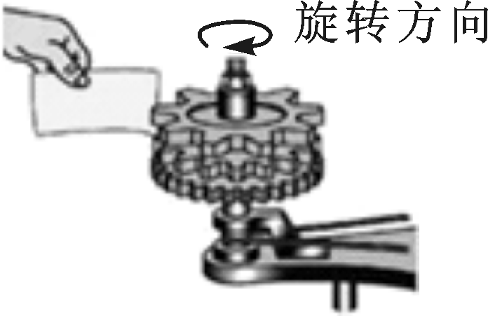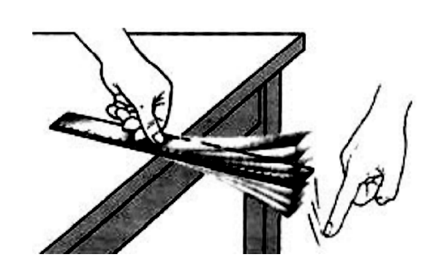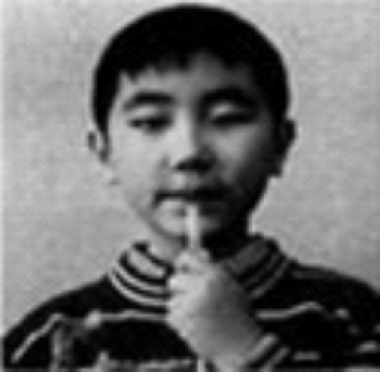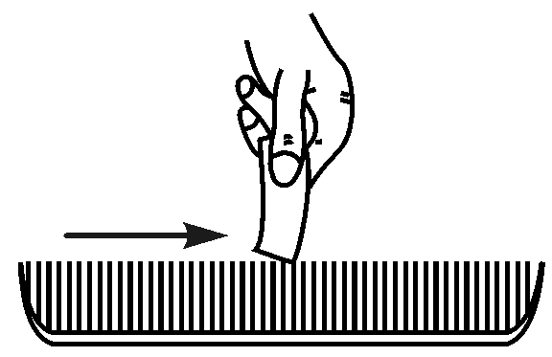

15.（巴彦淖尔中考）如图所示，四个相同的玻璃瓶里装有不同高度的水，用筷子敲击瓶子就可以发出“do（1）”“re（2）”“mi（3）”“fa（4）”四个音阶，则对应“re（2）”音阶的瓶子是（）
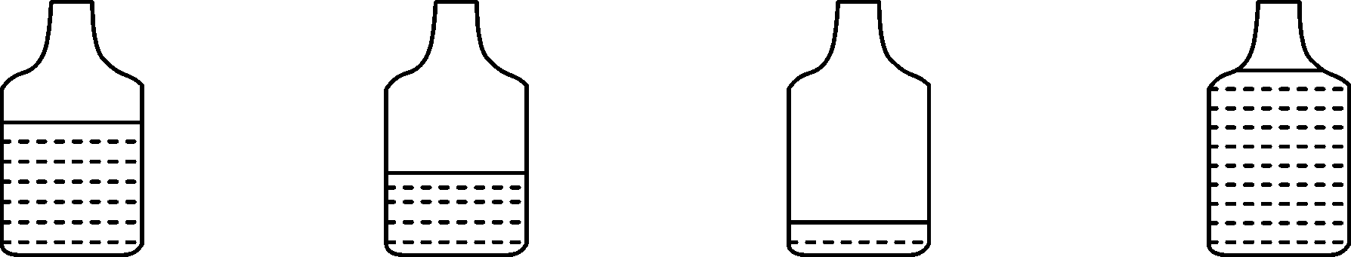
A B C D
16.（济宁中考）小夏在研究口琴的发声原理时，拆掉了口琴外壳，发现在气孔边分布着长短、厚薄都不同的一排铜片（如图所示）.吹口琴时，在气流的冲击下，铜片振动，发出声音.对不同气孔吹气，改变了声音的 ；在同一气孔处用不同的力度吹气，改变了声音的 .
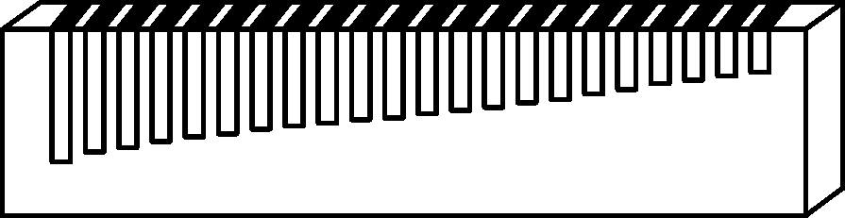
17.（安徽中考）各种管乐器在演奏时，乐音是管中空气柱的振动产生的.在进行管乐器的演奏过程中，当用手指堵住管上不同位置的孔时，就改变了振动部分空气柱的长度，从而改变了所产生的乐音的 Ｗ.
04 拓展题
18.（德州中考）如图所示声波的波形图，下列说法正确的是（）
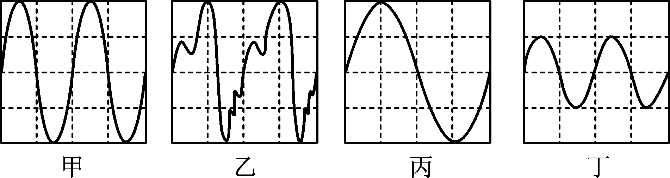
A.甲、乙的音调和响度相同
B.甲、丙的音调和音色相同
C.乙、丁的音调和音色相同
D.丙、丁的音色和响度相同
第2课时 噪声的防治
01 知识管理
1.噪声
概念理解：从物理学角度，噪声是物体做杂乱无规则振动时所发出的声音.从环保角度，凡是妨碍人们正常休息、工作、学习以及对人们想要听到的声音起妨碍作用的声音都是噪声.如音乐对于某些人来说是乐音，但对于不想听到的人来说就是噪声.
来 源：工厂、汽车等能发出噪声的地方.
2.噪声的防治
防治方法：一是在 ，如安装消声器等；二是在 ，如建隔音墙、防护林等；三是在 ，如戴耳塞等.
02 基础题
1.（遵义中考）广场舞（俗称坝坝舞）风靡各地.在广场上，跳舞的人在音箱中传出的音乐声中翩翩起舞，对此，以下说法中不正确的是（）
A.音乐声是由音箱中发声体振动产生的
B.音乐声是通过空气传到人耳的
C.音乐声对某些人来说可能是噪声
D.将音量调大是提高声音的音调
2.（淮安中考）中考考场附近设有禁鸣喇叭的标志，下列四幅图中属于该标志的是（）
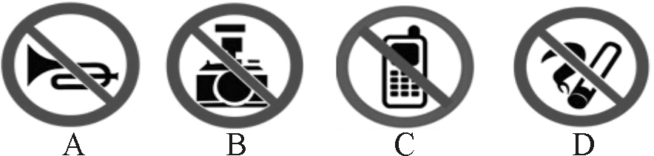
3.（泉州中考）下列防治噪声的事例中，属于从产生环节进行防治的是（）
A.临街房子的窗户装上双层玻璃 B.学校附近禁止汽车鸣笛
C.城市高架桥道路两旁建隔音墙 D.在高噪声环境下工作的人带有耳罩
4.（潍坊中考）随着社会的发展，环境污染越来越严重地影响了我们的身心健康，我市为了改善市民的生活环境，创建宜居文明城市，采取了多项措施.下列措施中主要用于降低噪声污染的是（）
A.修建人工湖和湿地公园 B.倡导市民低碳生活、绿色出行
C.高楼大厦减少使用玻璃幕墙 D.市区道路设置禁止汽车鸣笛标志
5.（长沙中考）长沙福元路大桥东入口采用了全封闭的隔音措施，如图所示，该设施长175 m，高7 m，由隔音板组成，能降噪20分贝左右，下列说法中正确的是（）
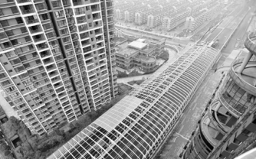
A.采用全封闭隔音是在声源处阻断噪声的传播 B.分贝是用来表示声音强弱等级的单位
C.隔音板能降低噪声的音调 D.隔音板隔音利用了声音的直线传播
6.（威海中考）近年，全国各地掀起跳广场舞的热潮，广场舞有益身心健康，但也影响周围居民的生活，为避免给周边居民的生活造成干扰，下列措施合理有效的是（）
A.调节音响的音量，使声音的音调不要太高 B.居民关闭门窗，是在人耳处减弱噪声
C.在广场上安装噪声监测装置，以阻断噪声的传播 D.晚八点半以后停止跳广场舞，以防止噪声的产生
7.噪声是一种严重的环境污染.李明想制作一个防噪声的耳罩，他通过比较几种材料（衣服、锡箔纸、泡沫塑料）的隔音性能，来选择一种隔音性能好的材料做耳罩的填充物.实验器材除了待检测的材料外，还有：音叉、机械闹钟、鞋盒.在本实验中适合做声源的是 ；李明将声源放入鞋盒内，在其四周塞满待测填充材料.他设想了以下A、B两种实验方案，你认为最佳的是 方案.
A.让人站在距鞋盒一定的距离处，比较所听见声音的响度；
B.让人一边听声音，一边向后退，直至听不见声音为止，比较此处距鞋盒的距离.
实验得到的结果如表所示，则待测材料中隔音性能最好的是 ，隔音性能最差的是 .
材料 | 衣服 | 锡箔纸 | 泡沫塑料
响度 | 较响 | 较响 | 弱
材料 | 衣服 | 锡箔纸 | 泡沫塑料
距离 | 较长 | 长 | 短

03 中档题
8.（临沂中考）对于下列四幅图片的叙述正确的是（）
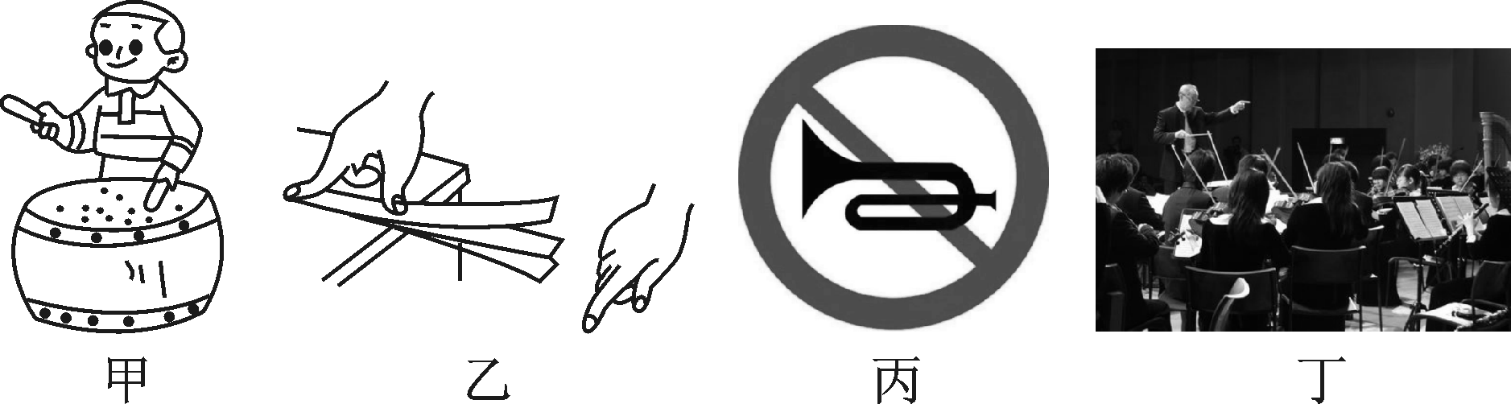
A.甲图中，用力敲击鼓面时，能听到鼓声，说明声音是通过固体传播到人耳的
B.乙图中，改变尺子伸出桌面的长度，用相同的力敲打，是为了研究响度与材料的关系
C.丙图中，禁鸣是从声源处减弱噪声
D.丁图中，听众能根据音调分辨出不同乐器的演奏
9.在我国的许多地方，过春节时人们喜爱放鞭炮（如图所示），下面是四位同学关于这件事的认识，你觉得谁的观点最正确（）[来源:学§科§网]
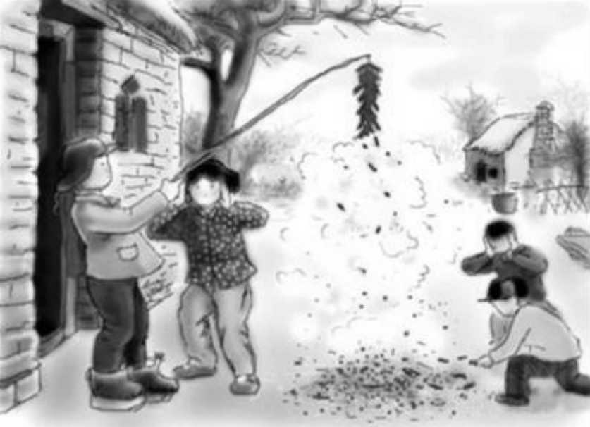
A.小明：放鞭炮能增加节日的喜庆气氛，鞭炮声不能算作噪声
B.小华：放鞭炮没有任何好处
C.小轩：放鞭炮虽然可以烘托节日气氛，但它会产生噪声、空气污染问题
D.小新：只要用收录机播放鞭炮的录音，就不存在噪声污染问题了
10.某县实验中学初二某班，值日班长在调查中午教室内的噪声情况时记录如下：
时间：2014年9月24日12：40，地点：初二某班教室
①小红等几位同学拿着掌上小电脑在收看江苏文艺频道播放的音乐欣赏；②小黄在看课外书籍；③小马在讲台前拍篮球；④还有几位同学围坐在一起大声争论着问题.
（1）根据该同学的记录，对于小黄而言，噪声有 （填序号）.对于小红而言噪声有 （填序号）.
（2）以该同学的记录为背景，请你对控制教室内噪声提出建议或方案（写出一条即可）： .
11.金寨路高架畅通以后，便利了合肥市内的交通，但产生的噪声对周围的居民造成了不小的影响.如图所示的牌子上有“62.0 dB”字样，这是用来监测声音的 （填“响度”“音色”或“音调”）.假设你是市政管理者，请对减小噪声污染提出一条合理化建议 .（合理即可）[来源:学*科*网Z*X*X*K]
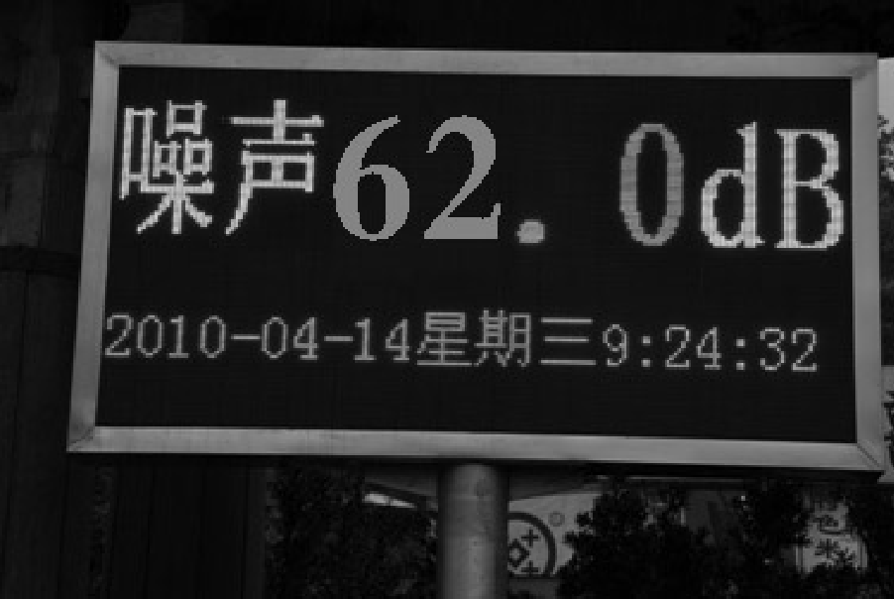

12.（河南中考）教室的楼道上张贴有如图所示的标志，倡导同学们不要大声喧哗，养成轻声讲话的文明习惯.从声音的特性分析，“大声”和“轻声”均是指声音 的大小；从控制噪声的角度分析，这是从 处减弱噪声.
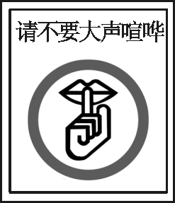
13.（贵阳中考）随着社会的发展，噪声污染越来越严重地影响着我们的身心健康.请你结合相关物理知识和生活实际，为我市创建宜居城市，提出两条减弱噪声的合理措施.

04 拓展题
14.如图a所示，伍实同学用示波器、钢锯条和台钳研究声音的响度.他将钢锯条的下端夹紧在台钳上，上端用手扳动一下，使钢锯条振动发声.实验中，他进行了两次实验，第一次锯条发出的声音响，第二次锯条发出的声音轻，他同时观察到示波器上显示的波形幅度分别如图b、c所示，则他得出的实验结论是： Ｗ.图d、e是两种声音的波形图，从图形可知：图 是乐音的波形.请提出一种控制噪声的方法： .
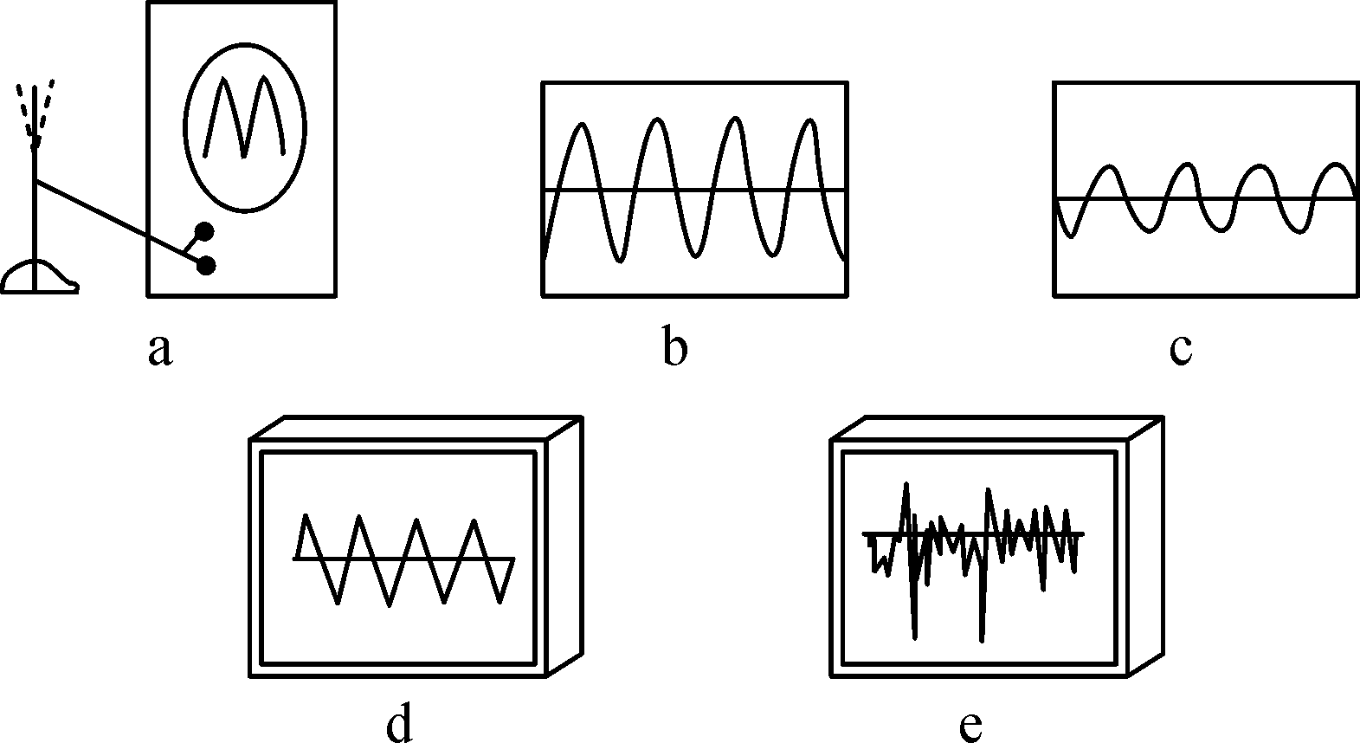

第二节 声音的特性
第1课时 响度、音调、音色
知识管理
1．强弱 (1)幅度 大 (2)近 小 分贝 2.高低 快慢 快 赫兹 3.品质 特色
基础题
1．B 2.C 3.A 4.C 5.a 响度 6.空气 响度 7.音调 8.音色 振动
中档题
9．B 10.D 11.B 12.A 13.A 14.D 15.A 16.音调 响度 17.音调
拓展题
18．A
第2课时 噪声的防治
知识管理
2．声源处 传播过程中 人耳处
基础题
1．D 2.A 3.B 4.D 5.B 6.D 7.闹钟 B 泡沫塑料 锡箔纸[来源:Zxxk.Com]
中档题
8．C 9.C 10.(1)①③④ ③④ (2)不得在教室内大声喧哗 11.响度 禁止鸣笛 12.响度 声源 13.从减弱噪声的三种途径上考虑：公共场合不大声喧哗，这是在声源处减弱噪声；植树造林，在高速公路两旁修建隔音墙，这是在声音的传播过程中减弱噪声． 14.振幅大，响度大 d 防止噪声产生(或阻断噪声的传播或防止噪声进入耳朵)

